EXPOSIÇÃO DE MOTIVOS

O presente Projeto de Lei visa a criar e declarar como Área Especial de Interesse Social I (AEIS I) a Subunidade 06 na Unidade de Estruturação Urbana (UEU) 12 da Macrozona (MZ) 04.

A referida AEIS I destina-se à regularização fundiária do loteamento irregular que se localiza no Bairro Agronomia, no Morro da Companhia, denominado Vila Boa Esperança. Essa comunidade, habitada por aproximadamente cem famílias e mais de trezentas pessoas – que se fixaram no local há trinta, quarenta e até cinquenta anos –, está localizada na área de transição MZ 04. Conforme o Plano Diretor de Desenvolvimento Urbano Ambiental (PDDUA), aquela região da Cidade deve manter características residenciais, com densificação controlada e valorização da paisagem.

De fato, com indícios de uma ocupação iniciada por volta da década de 1960, pelas ladeiras que compõem a Vila Boa Esperança, parte asfaltadas e parte de chão batido, a ação da comunidade sempre foi no sentido de dar cumprimento ao disposto nas regras de urbanização da Cidade. Atualmente, parte da comunidade já tem água, esgoto encanado e asfalto, construído pela Prefeitura, assim como coleta de lixo, resíduos e energia elétrica.

A área na qual está assentada a Comunidade Boa Esperança passou, em 1984, para a propriedade da Universidade Federal do Rio Grande do Sul (UFRGS). Em dezembro de 2016, a UFRGS entrou com uma ação de reintegração de posse da área ocupada. A UFRGS tem informado que, a partir de 2009, quando o Ministério Público Federal (MPF) demandou informações sobre eventuais ocupações irregulares nas dependências da universidade, passou a identificar e mapear suas áreas e decidiu pela ação de reintegração de posse. Porém, as famílias moradoras da Comunidade Boa Esperança, além de estarem há décadas residindo no local, reclamam não ter sido apresentado nenhum projeto de reassentamento.

Essa situação de vulnerabilidade social dos moradores, que não têm condição de adquirir um outro local para morar (caso sofram despejo), já foi constatada pela Defensoria Pública da União (DPU) no Rio Grande do Sul. Por estar acompanhando o caso, a DPU verificou que o PDDUA aponta que a comunidade está em área de ocupação intensiva, sobre a qual não cabe notificação para desocupação, e que a UFRGS tem responsabilidade sobre o loteamento da área e a regularização das construções. Além disso, a DPU protocolou, na Justiça Federal, um pedido de concessão de uso do terreno para fins de moradia, juntamente com uma solicitação de suspensão do processo de reintegração de posse pelo prazo de um ano.

Nesse diapasão, com o objetivo de efetivar o cumprimento da função social da propriedade e, consequentemente, a função social da Cidade, compete a este Legislativo Municipal instituir nessa área regime urbanístico adequado à infraestrutura existente na região, sem onerar as pessoas moradoras que habitam a ocupação denominada Vila Boa Esperança, e, ainda, disponibilizar a área (total ou parcial) para moradia popular, gravando-a como AEIS I.

O gravame de AEIS I será de grande significado para aquela comunidade, que tanto carece de área urbana com mais e adequadas infraestruturas e equipamentos públicos e comunitários, para promover a qualificação dos serviços e o conforto urbano, e ainda prover o reassentamento das famílias que porventura estiverem assentadas em condição de risco.

De outra banda, é importante lembrar que, se ao fim e ao cabo o intento de reintegração da UFRGS for exitoso, a responsabilidade com as famílias eventualmente despejadas recairá sobre o Departamento Municipal de Habitação (Demhab), chamando o erário público para aplicar recursos para o reassentamento das famílias da Comunidade Boa Esperança que forem atingidas pela reintegração de posse.

O gravame de AEIS I proposto pelo presente Projeto de Lei, portanto, é urgente e necessário, tanto para a defesa dos direitos constitucionais daquela população como para proteger o interesse do Município, uma vez que, aprovado, determina a exclusividade de destinação da área ao assentamento de interesse social.

Numa conjuntura em que o prefeito anuncia extrema dificuldade financeira e, em vista disso, acorda com o Conselho do Orçamento Participativo a suspensão das demandas de investimentos, visando a atender a investimentos conquistados, mas não executados, não é justo que uma medida judicial de um órgão federal venha exigir investimentos públicos municipais, “furando a fila” das demandas reprimidas do Orçamento Participativo (OP).

Do ponto de vista legal, vale destacar que a Constituição Federal de 1988, institui garantia que assegura o direito à moradia em imóveis públicos àqueles que preencham os seus requisitos, denominando-a concessão de uso especial para fins de moradia (art. 183). Esse instituto jurídico equivale a usucapião de direito de habitação sobre imóvel público. Além da garantia constitucional, a previsão da concessão de uso especial para fins de moradia passou a ser prevista no Estatuto da Cidade (art. 4º, V, h).

Tem-se que a norma contida no art. 183 da Carta Magna não é tão somente mais uma modalidade de usucapião denominada para fins de moradia. É um instituto da política urbana e, como tal, não poderia atingir, e não atinge, somente bens privados, porque as ocupações urbanas não diferenciam áreas públicas ou particulares. Não tem nenhum sentido para a política urbana em uma mesma ocupação, por exemplo, que é contígua e não respeita marcos abstratos decorrentes dos limites físicos das glebas, ser possível a regularização somente da área privada. O exemplo destacado não é incomum, refletindo a realidade das cidades brasileiras.

Reconhecida a importância da concessão de uso especial para política urbana nacional, a Medida Provisória nº 2.220, editada em 5 de setembro de 2001, passou a obrigar que o Poder Público garanta a concessão em outro local, se a ocupação acarretar risco à vida ou à saúde dos moradores ocupantes (art. 4º). Tal disposição garante o direito à moradia de forma independente do local em que ele foi adquirido pelo beneficiado.

Enfim, instituída pela Constituição Federal de 1988, pelo Estatuto da Cidade e pela MP nº 2.220, a concessão de uso especial para fins de moradia possui natureza de garantia ao direito de habitação sobre imóvel público e do cumprimento da função social da Cidade e da propriedade urbana por meio da moradia. E, para cristalizar esse direito à moradia das cem famílias que se fixaram na Comunidade Boa Esperança, é que se impõe gravar a correspondente área ocupada como AEIS I.

Com base nas razões apresentadas, solicitamos aos nobres pares que deliberem pela aprovação deste Projeto de Lei.

Sala das Sessões, 03 de julho de 2017.

VEREADOR MARCELO SGARBOSSA
PROJETO DE LEI

Cria e declara como Área Especial de Interesse Social I (AEIS I) a Subunidade 06 na Unidade de Estruturação Urbana (UEU) 12 da Macrozona (MZ) 04 e define-lhe regime urbanístico.

Art. 1º Fica criada e declarada como Área Especial de Interesse Social I (AEIS I) a Subunidade 06 na Unidade de Estruturação Urbana (UEU) 12 da Macrozona (MZ) 04 – território em que estão assentadas as Vilas Boa Esperança e Biriba –, constituída por parte da gleba descrita na matrícula nº 50.723 do Registro de Imóveis da 3ª Zona de Porto Alegre, localizada na sua extremidade oeste, tendo como limites a oeste a confrontação com a divisa do nº 7.209 da Avenida Bento Gonçalves, a sul e a leste a confrontação com a UEU 14 da MZ 08, a leste o prolongamento da divisa maior até a Avenida Bento Gonçalves e a norte a Avenida Bento Gonçalves, conforme o Anexo desta Lei.

Parágrafo único. A Subunidade criada no caput deste artigo passa a constar nos Anexos 1.1 e 1.2 da Lei Complementar nº 434, de 1º de dezembro de 1999, e alterações posteriores.

Art. 2º Fica subtraída da área das Subunidades 01 e 02 da UEU 12 da MZ 04 a área da Subunidade criada no art. 1º desta Lei, conforme o seu Anexo.

Art. 3º Fica definido o seguinte regime urbanístico para a Subunidade criada no art. 1º desta Lei:

I – para densidade, código 05;

II – para atividades, código 17;

III – para índice de aproveitamento, código 03; e

IV – para volumetria, código 01.

Parágrafo único. O regime urbanístico definido neste artigo poderá ser flexibilizado para atender a normas próprias de uso e ocupação do solo, desde que seja consultada a população envolvida.

Art. 4º Esta Lei entra em vigor na data de sua publicação.

/TAM
ANEXO

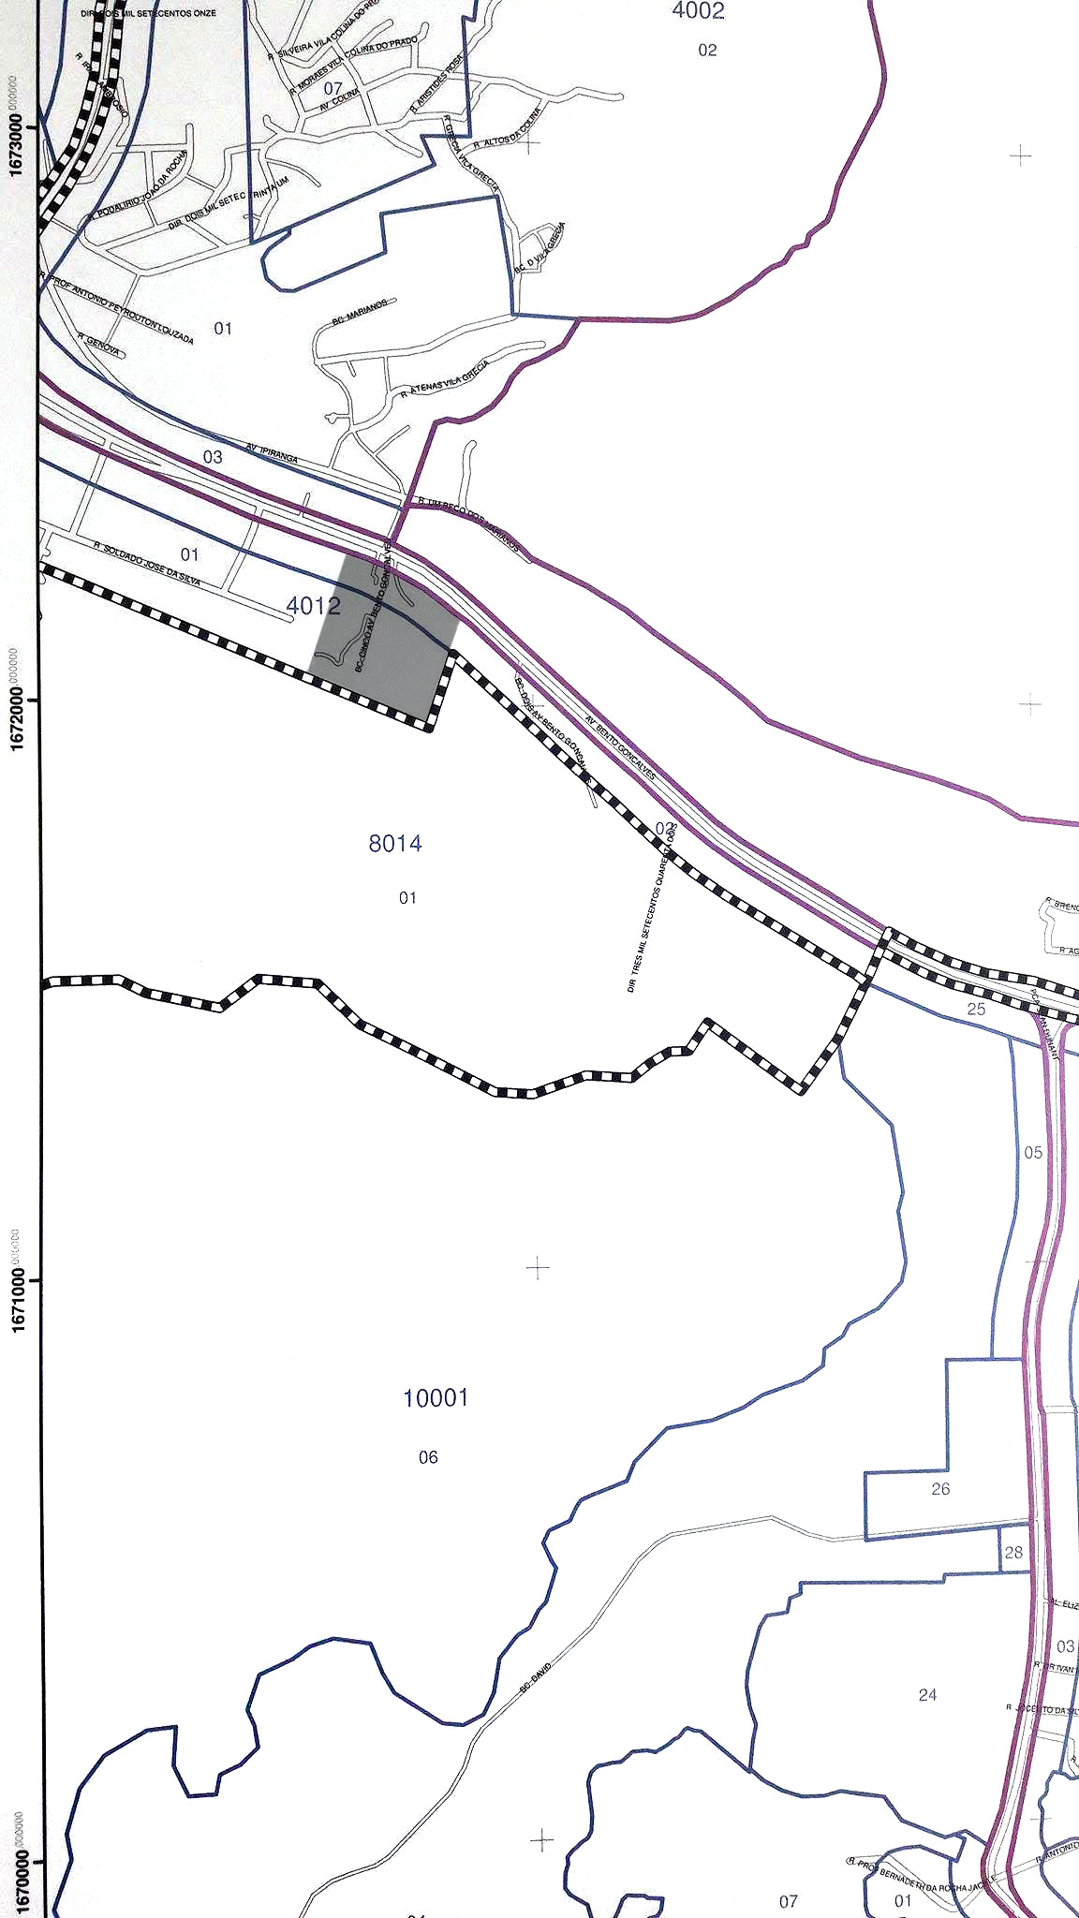

PRESTES, Vanêsca Buzelato. A Concessão Especial para Fins de Moradia na Constituição Federal e no Estatuto da Cidade. Uma Exegese da MP Nº 2.220 de 04 de setembro de 2001. In Fórum de Direito Urbano e Ambiental – FDUA. Ano 1, n. 1, jan./fev. 2002. Belo Horizonte: Fórum, 2002.

